C++程式設計：記憶體簡介

**目錄**

C++程式設計：遞迴 1

1.1 範例：費波那契數列（Fibonacci） 1

1.2 範例：最大公因數（GCD） 1

1.3 範例：河內塔（Tower of Hanoi） 2

# Memory架構

C 程式的記憶體被組織成特定的區域 (段)，如下圖所示，每個區域 (段) 在程式執行時都有不同的用途。

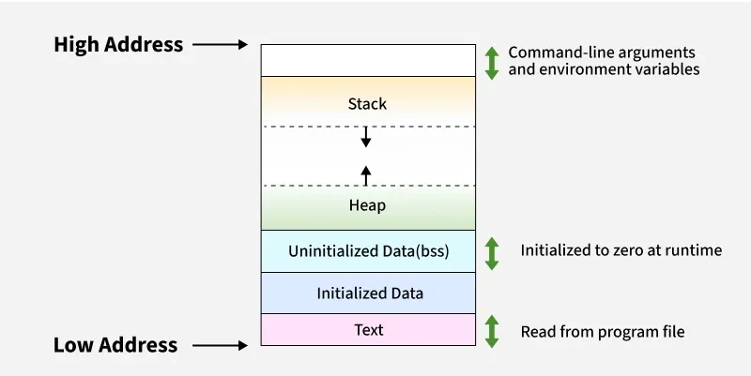

# Text Segment

Text Segment是用來儲存程式的可執行程式碼的記憶體區域。它包含了經過編譯後的機器碼，也就是你在程式中寫的函式、流程控制語句等，最終轉換成 CPU 能執行的指令。這個區段通常是唯讀的（Read-Only），放在記憶體的較低位址區域，以避免在程式執行期間被不小心修改，保障系統安全性與穩定性。

在 Linux 等作業系統中，這個區段的保護是由硬體（如記憶體管理單元 MMU）與作業系統共同實作的，確保程式碼執行時不會因錯誤或惡意程式修改而出錯。